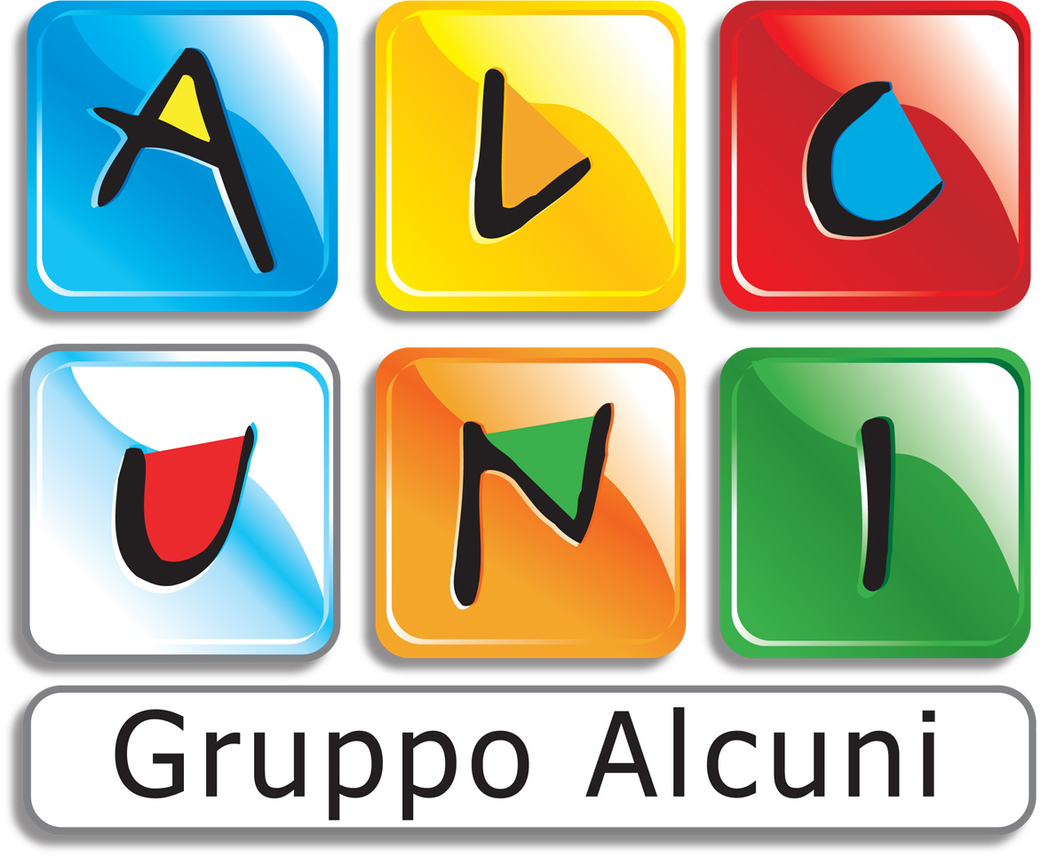

Treviso, 20 gennaio 2015
COMUNICATO STAMPA MARATONA DEI CUCCIOLI

Per i primi 2000 maglietta ricordo; poi la festa aspettando i maratoneti più grandi
Con la Treviso Marathon 1.2 domenica 1° marzo 2015 arriva la prima Maratona dei Cuccioli
La camminata di 2,2 km per bimbi e famiglie in centro sarà animata dalle mascotte dei cartoons

"Ringraziamo quanti parteciperanno alla Maratona dei Cuccioli e gli amici del Gruppo Alcuni che quest'anno hanno messo a disposizione la loro esperienza e le loro relazioni per far diventare sempre più importante questa iniziativa - dichiara Adriano Bordignon, presidente di Volontarinsieme-CSV Treviso - continuiamo insieme a mettere al centro l’impegno, le relazioni nel volontariato, nella cultura e l’attività sportiva. Scuole, associazioni, famiglie, gruppi Pedibus da tutta la Provincia che mettono in pratica i valori della Carta di Toronto per l’Attività Fisica, una chiamata ad uno stile di vita attivo, per sensibilizzare le comunità e le istituzioni a livello nazionale, regionale e locale a raggiungere un obiettivo condiviso di sostenibilità e benessere psicofisico, credo che questo sia un segnale davvero significativo. Sono arrivati una decina di progetti di associazioni, la commissione ora valuterà a chi assegnare il ricavato della maratona dei Cuccioli, un segno tangibile e prezioso per sostenere chi si mette al servizio degli altri".
Le iscrizioni alla maratona dei Cuccioli potranno essere effettuate fino a venerdì 27 febbraio nella sede della Maratona di Treviso, in via Martiri delle Foibe 18/b a Scomigo di Conegliano (TV) oppure presso l'Expo Run della Treviso Marathon 1.2, nella sala Merci della CCIAA in Piazza Borsa a Treviso sabato 28 febbraio dalle 10 alle 19 e alla partenza in Piazzale Burchiellati domenica 1 marzo dalle 8 alle 9.
Per i gruppi scolastici e i gruppi autonomi, le iscrizioni devono essere formalizzate entro il 26 febbraio compilando l'apposito modulo disponibile on line nel sito www.trevisomarathon.com. Per informazioni telefonare in orario ufficio allo 0438-413255 o inviare una mail a info@trevisomarathon.com.
Presso la Camera di Commercio in Piazza Borsa sarà allestito anche uno stand dedicato ai sei simpatici personaggi ideati da Gruppo Alcuni, dove sarà possibile trovare i prodotti a marchio Cuccioli e moltissimi gadget.
Nel giorno della Maratona dei Cuccioli, in zona partenza sarà presente, con uno stand, anche Radio Magica (www.radiomagica.org), la prima radio web italiana per bambini e ragazzi (Premio Andersen 2014), che offre musica, storie e tanti programmi, sviluppati col sostegno di autori professionisti, case editrici, parchi e musei e naturalmente bambini e ragazzi che, grazie ai laboratori, imparano a conoscere e sperimentare il lavoro di redazione e lettura radiofonica. Inoltre, Radio Magica offre formati idonei all’inclusione di bambini con bisogni speciali (ad esempio, videostorie in lingua dei segni italiana per bambini non udenti). Da ottobre 2014 Radio Magica ha iniziato un tour italiano, che farà tappa alla Treviso Marathon e si concluderà proprio a Treviso il 16 maggio con un grande concerto di beneficenza di Stefano Bollani.

________________________________________________________________________________
GRUPPO ALCUNI E I CUCCIOLI

Gruppo Alcuni, fondato da Francesco e Sergio Manfio nel 1973, è una delle realtà produttive più vitali e innovative nel mondo dell’animazione. Gruppo Alcuni cura la programmazione del Teatro Sant’Anna (Teatro Stabile di Innovazione per l’infanzia e la gioventù) e di altri 4 teatri per ragazzi nel Veneto. A Treviso ha ideato e gestisce il Parco degli Alberi Parlanti, il primo parco interattivo sulla comunicazione audiovisiva per ragazzi in Italia, che nel verde di un giardino secolare alle porte della città ospita divertenti percorsi dedicati ai protagonisti delle serie cartoon più note (Cuccioli, Leonardo, Eppur si muove…) oltre a interessanti itinerari per bambini e ragazzi dedicati anche all’approfondimento scientifico e naturalistico.

___________________________________________
Treviso Marathon - Ufficio Stampa e Comunicazione
ufficiostampa@trevisomarathon.com - 3495242641
Salima Barzanti

__________________________________________________
Gruppo Alcuni - Capo Ufficio Stampa - Giovanna Masobello
3351211313 – 0422-301060 - giovanna.masobello@alcuni.it

